Практическая работа № 5 Наследование
Применительно к C++ наследование — это механизм, посредством которого один класс может наследовать свойства другого.
Рассмотрим пример:

#include "stdafx.h"
#include <iostream>
using namespace std;

// Определение базового класса
class В {
int i;
public:
void set_i (int n) {i = n;}
int get_i ( );
};
// Определение производного класса
class D: public В {
int j;
public:
void set_j (int n) ;
int mul ( ) ;
};
// Задание значения i в базовом классе
// Возвращение значения i в базовом классе
int В::get_i () {return i;}
// Задание значения j в производном классе
void D::set_j (int n) {j = n;}
// Возвращение значения i базового класса и j — производного
int D::mul () { return j * get_i();}
// производный класс может вызывать функции-члены базового класса
int main ( )
{
D ob;
ob.set_i (10) ; // загрузка i в базовый класс
ob.set_j(4); // загрузка j в производный класс
cout << ob.mul(); // вывод числа 40
return 0;
}
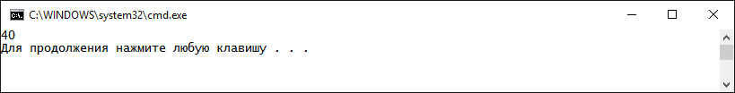
Обратите внимание на определение функции mul(). Отметьте, что функция get_i() которая является членом базового класса В, вызывается внутри класса D. Это возможно потому, что открытые члены класса В становятся открытыми членами класса D. В функции mul() вместо прямого доступа к i, необходимо вызывать функцию get_i(), поскольку закрытые члены базового класса всегда недоступны из производного класса.
Задание 1. Для всех. Дан следующий базовый класс:
class area_cl {
double height;
double width;
создайте два производных класса rectangle и isosceles, которые наследуют базовый класс агеа_с1. Каждый класс должен включать в себя функцию агеа(), которая возвращает площадь соответственно прямоугольника (rectangle) и равнобедренного треугольника (isosceles). Для инициализации переменных height и width (высота и длина основания, соответственно) используйте конструктор с параметрами.

Задание 2.
- Создать базовый класс фрукты и производные классы яблоко и банан
- Создать базовый класс овощи и производные классы картофель и огурец
- Создать базовый класс собаки и производные классы дворняга и боксер
- Создать базовый класс кошки и производные классы московская и сибирская
- Создать базовый класс ягоды и производные классы голубика и клубника
- Создать базовый класс кустарники и производные классы сирень и черемуха
- Создать базовый класс мебель и производные классы парта и диван
- Создать базовый класс птицы и производные классы воробей и журавль
- Создать базовый класс цветы и производные классы ромашка и тюльпаны
- Создать базовый класс травы и производные классы петрушка и укроп
- Создать базовый класс деревья и производные классы береза и ель
- Создать базовый класс компьютеры и производные классы стационарный компьютер и ноутбук
- Создать базовый класс рыбы и производные классы форель и акула

